GRÁFICOS
FIGURA 1. LETREROS
- LETREROS DE OBRA
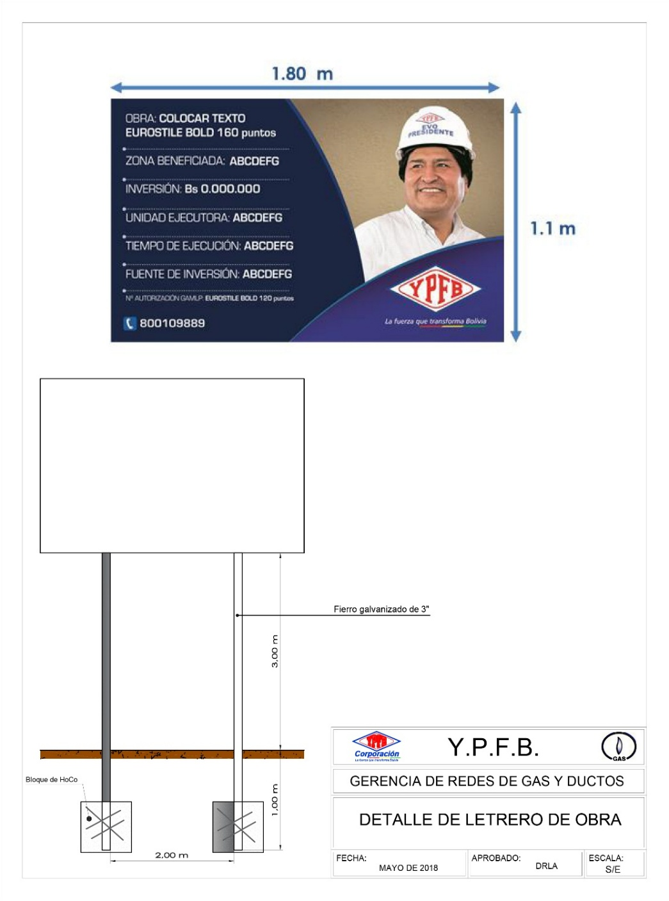
- HOMBRES TRABAJANDO. (ESTRUCTURA METÁLICA, 850 mm de ancho por 1300 mm de alto)
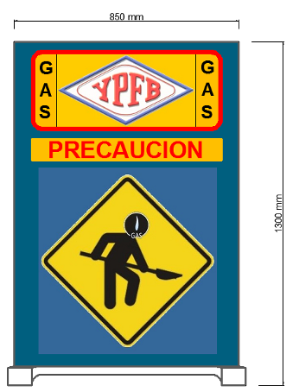

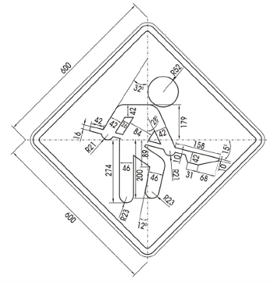
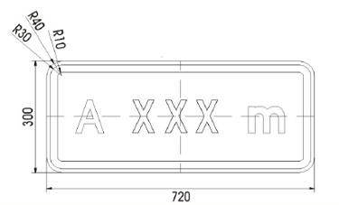

FIGURA 2. TRANSPORTE Y MANIPULACIÓN DE TUBERÍA DE POLIETILENO
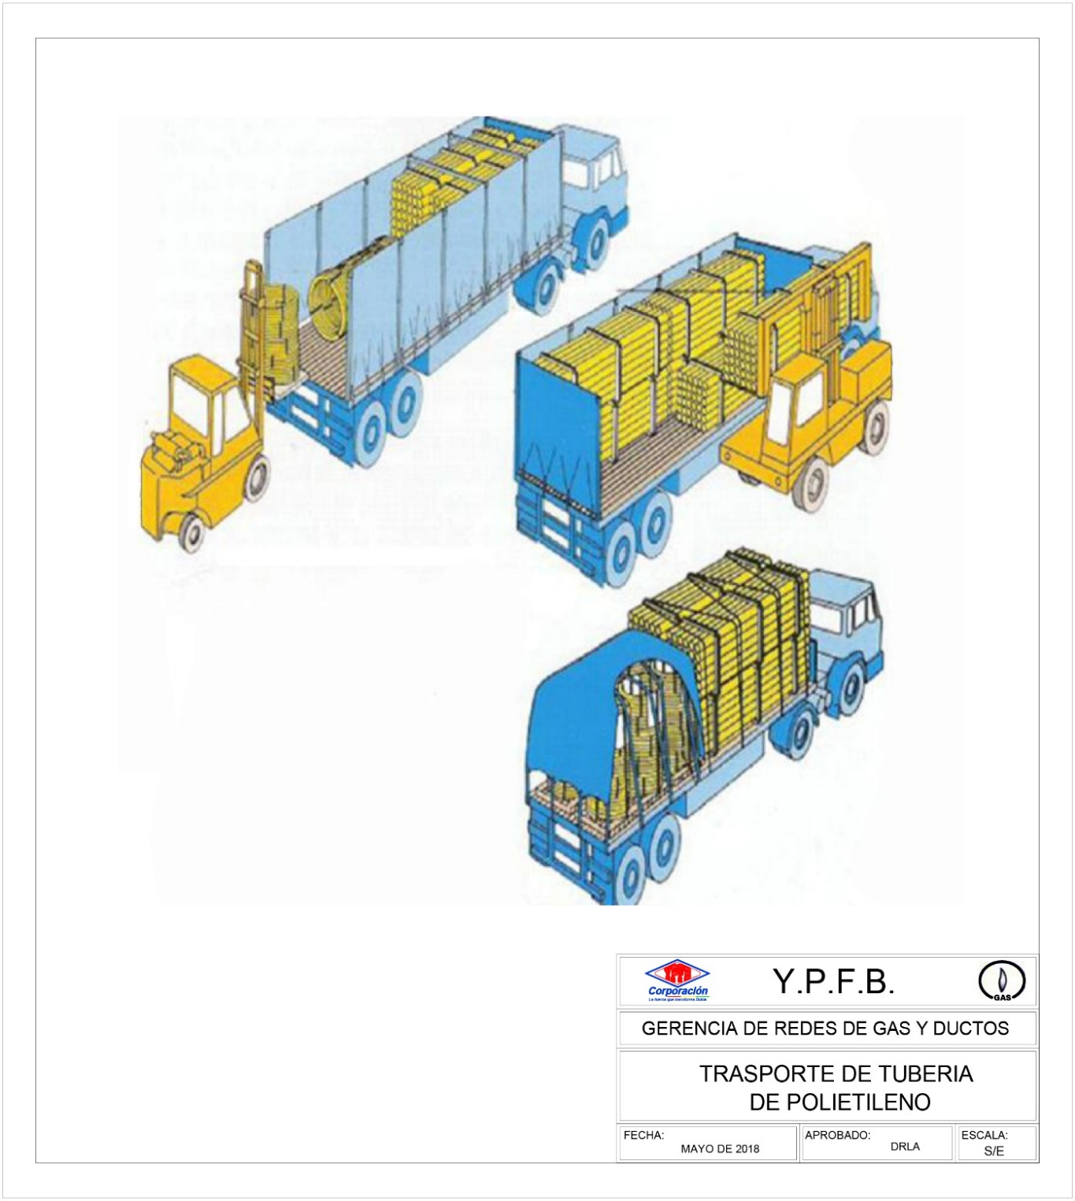
FIGURA 3. ZANJA TIPO CONSTRUCCIÓN RED SECUNDARIA
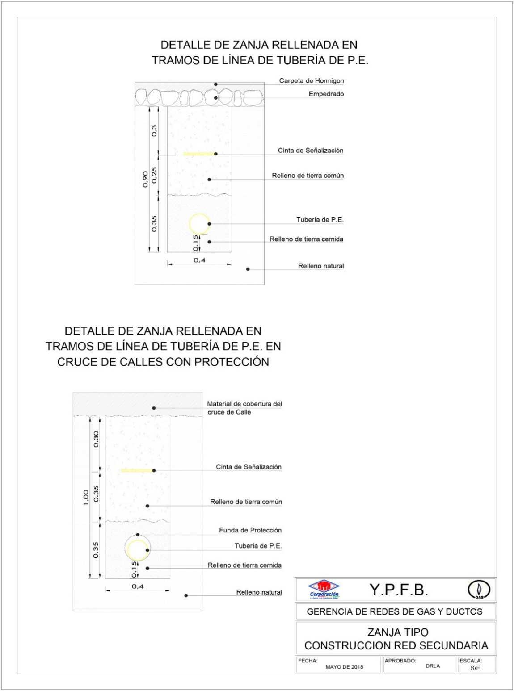
FIGURA 3.1. ZANJA TIPO CONSTRUCCIÓN RED SECUNDARIA
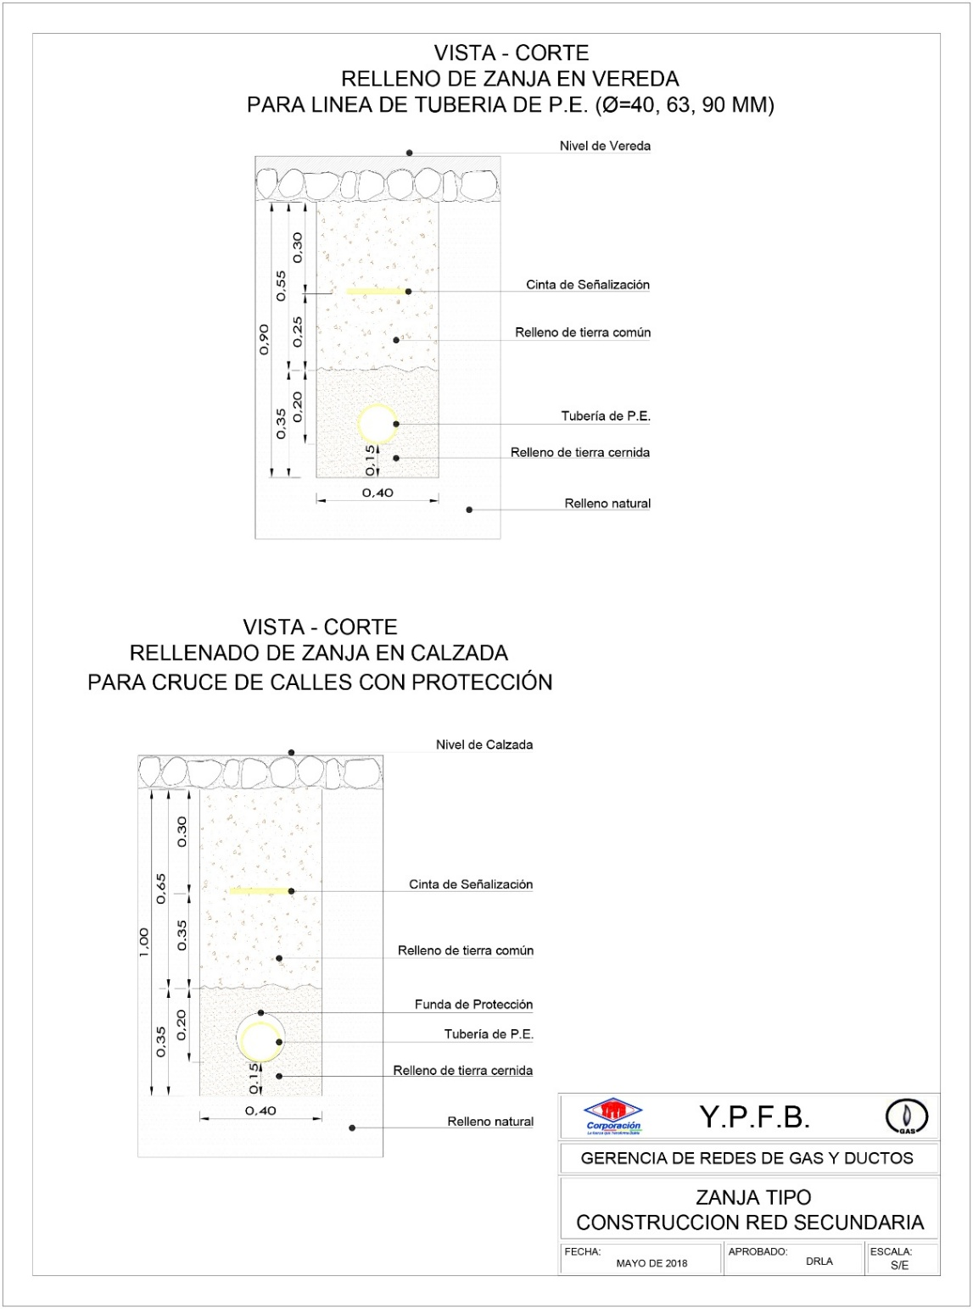
FIGURA 3.2. ZANJA TIPO CONSTRUCCIÓN RED SECUNDARIA
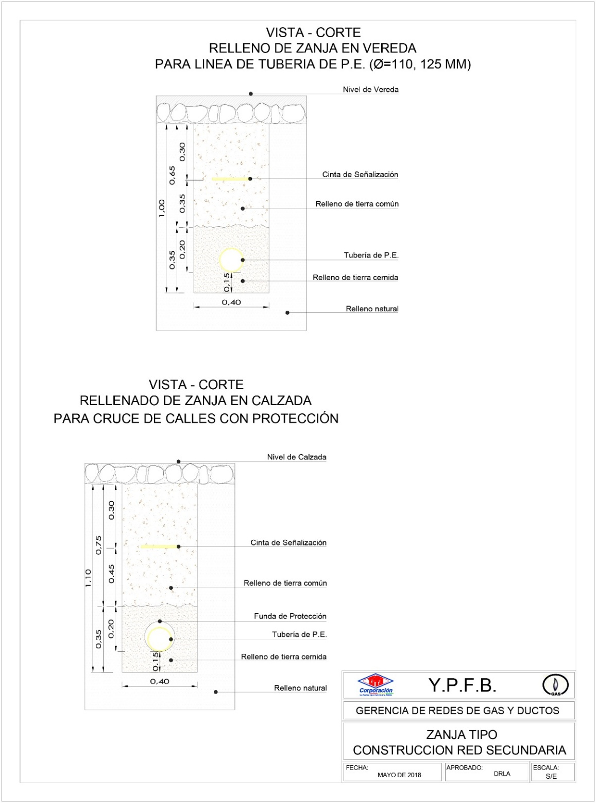
FIGURA 3.3. ZANJA TIPO CONSTRUCCIÓN RED SECUNDARIA
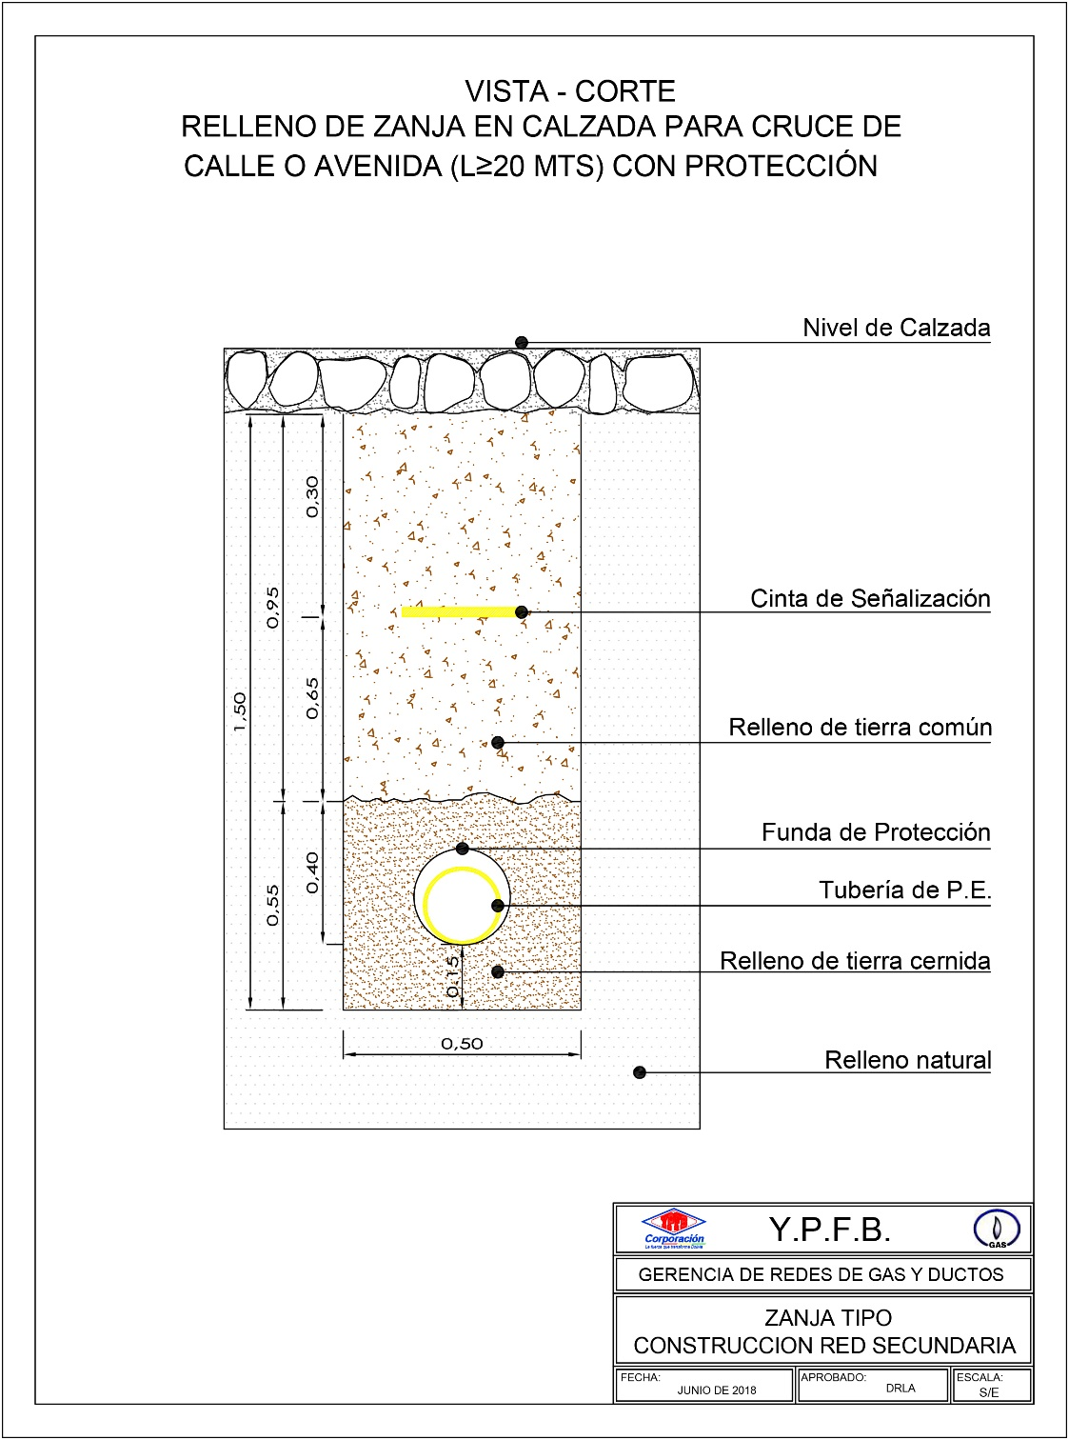
FIGURA 4. REPOSICIÓN Y AFINADO DE ACERAS Y/O CUNETAS
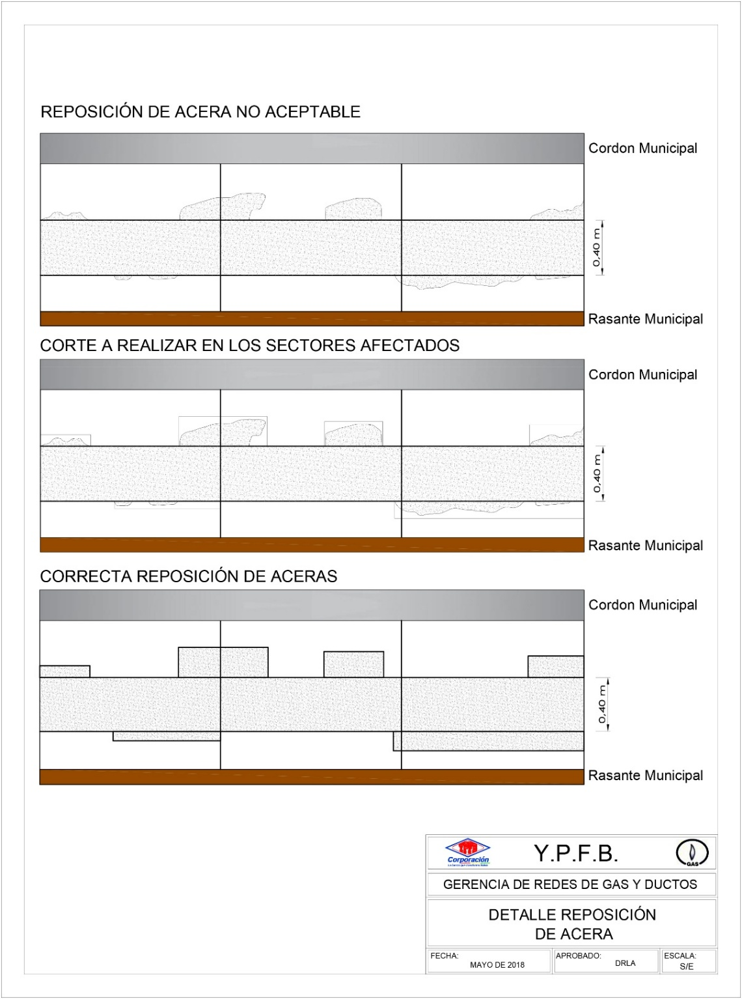
FIGURA 4.1 DETALLE DE VACIADO DE ACERAS
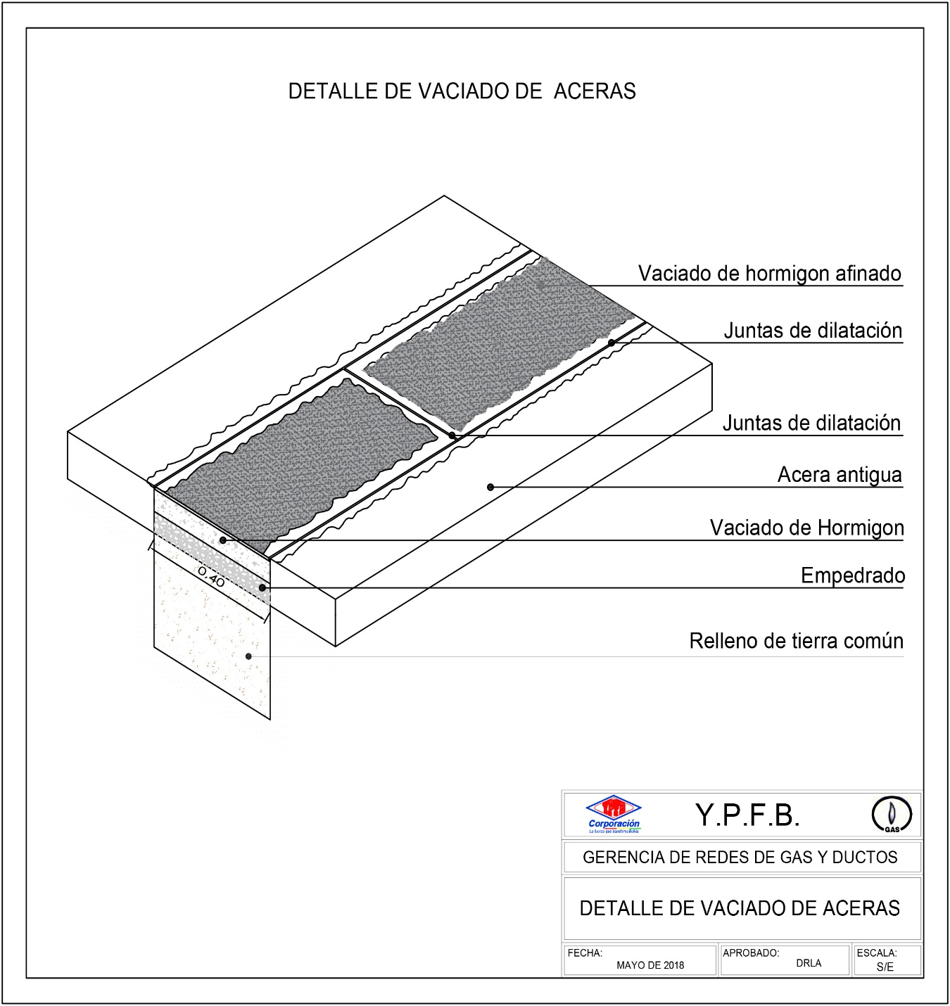

FIGURA 5. ESQUEMA BASE DE FIJACIÓN PARA VÁLVULA DE P.E.
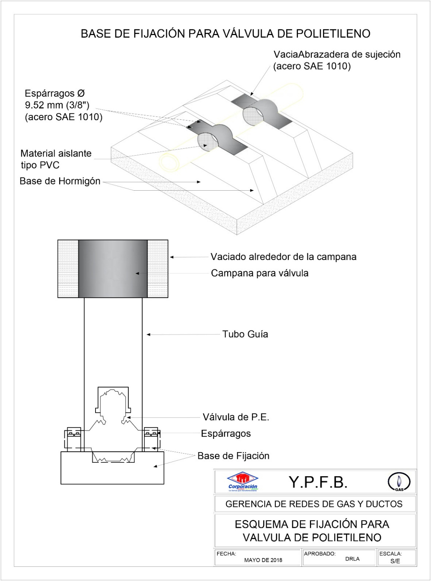
FIGURA 5.1 DETALLE DE LA BASE DE FIJACIÓN DE VÁLVULA DE P.E.
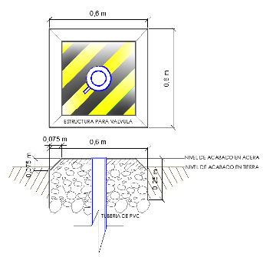
FIGURA 5.2 DETALLE DE LA BASE DE FIJACIÓN DE VÁLVULA DE P.E. 40 MM
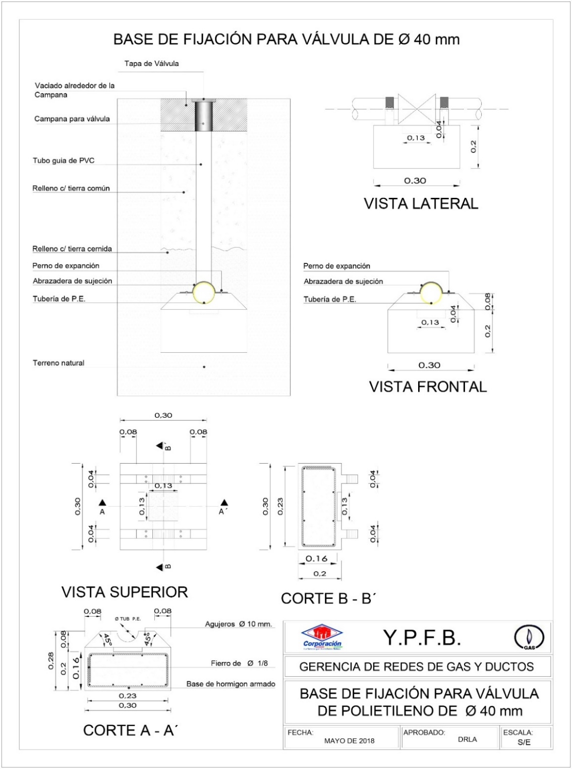
FIGURA 5.3 DETALLE DE LA BASE DE FIJACIÓN DE VÁLVULA DE P.E. 63 MM
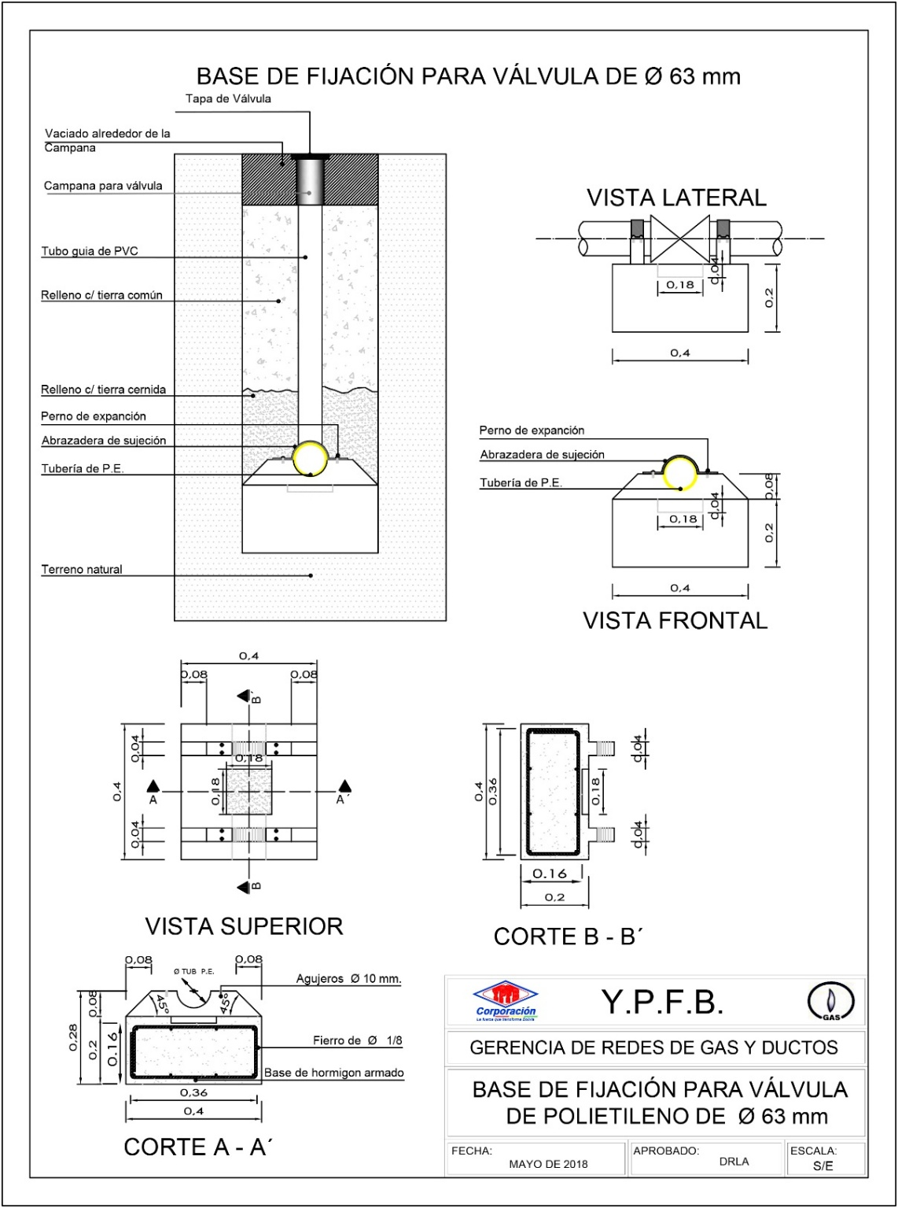
FIGURA 5.4 DETALLE DE LA BASE DE FIJACIÓN DE VÁLVULA DE P.E. 110- 125 MM
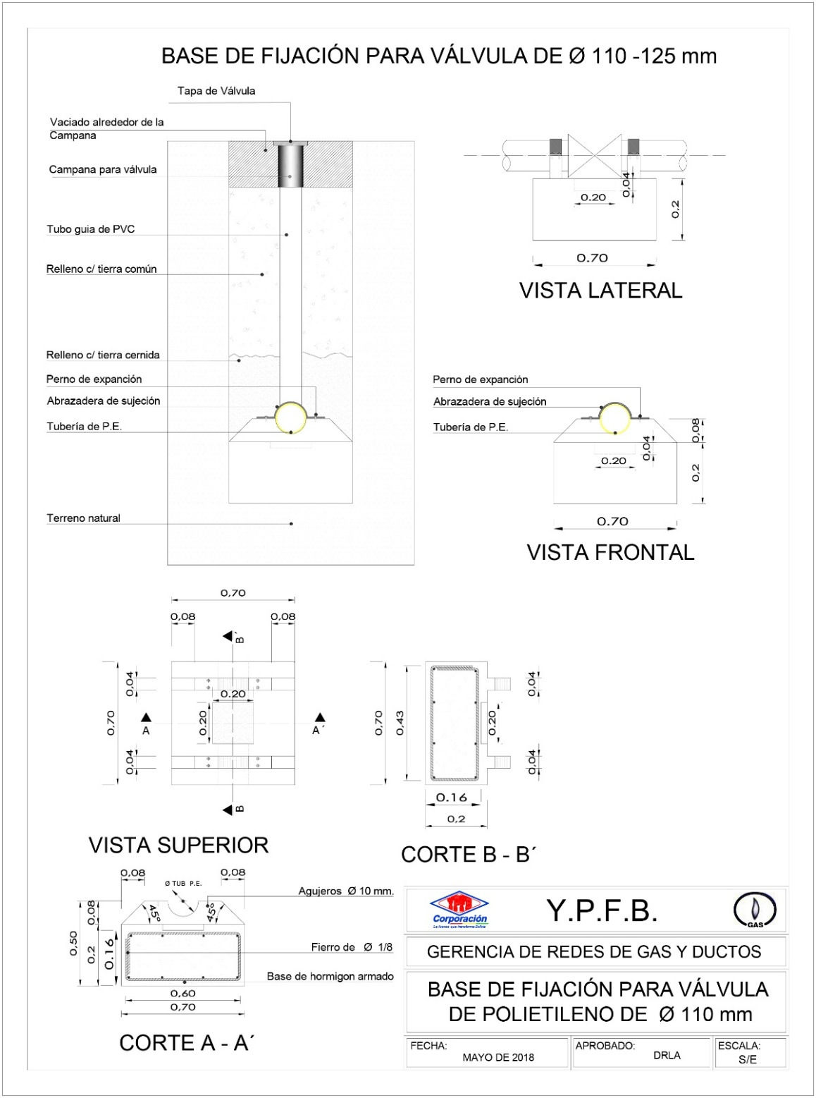
FIGURA 6. ESQUEMA PLAQUETAS DE SEÑALIZACIÓN HORIZONTAL
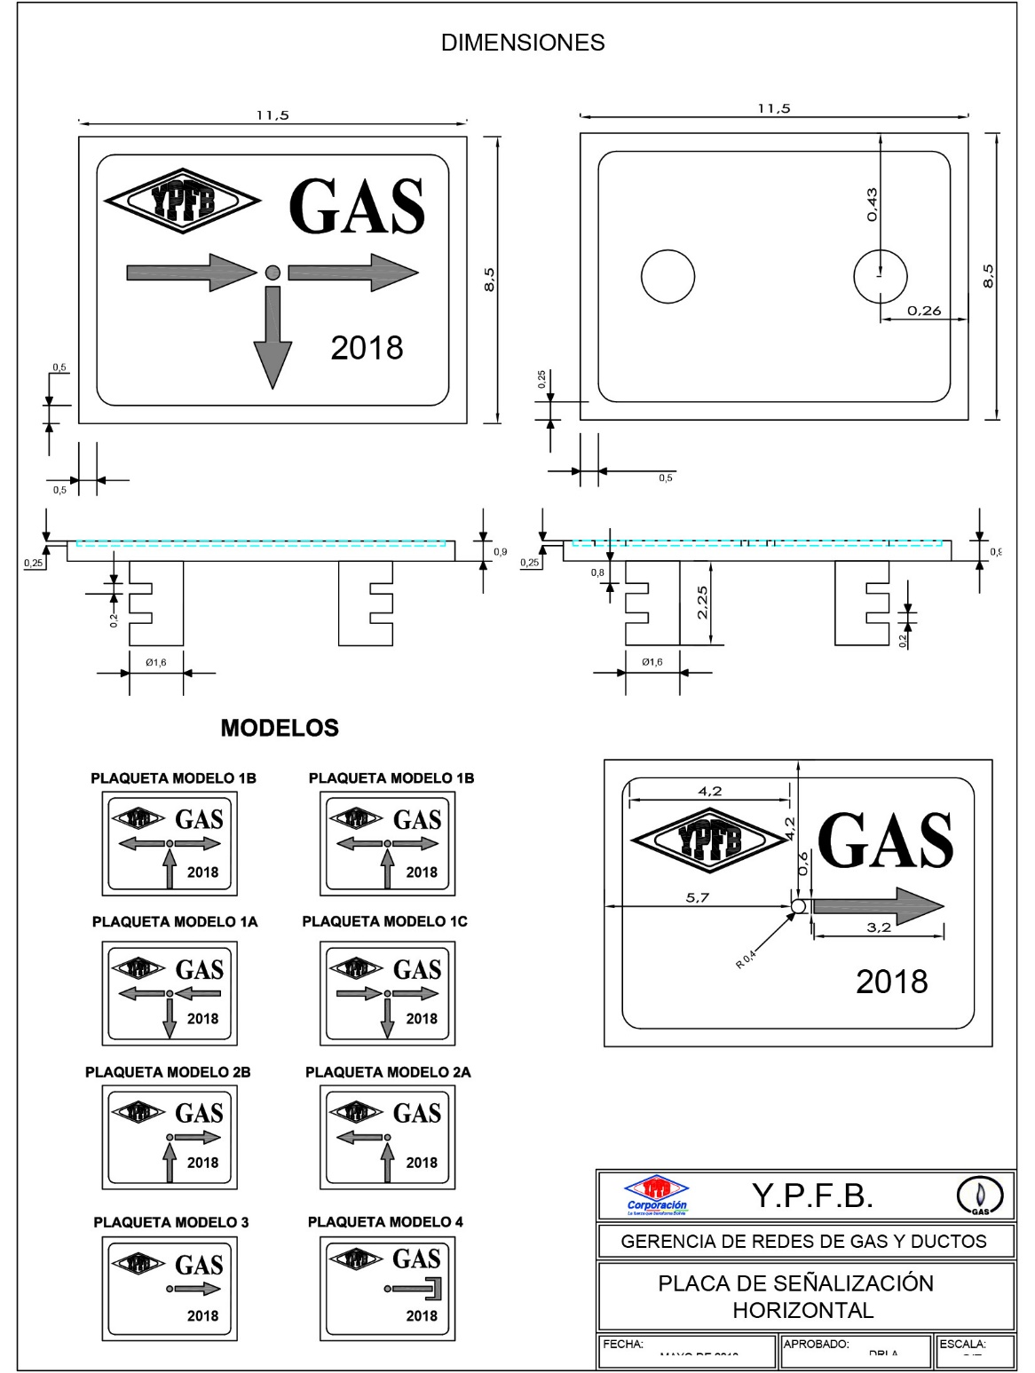
LOSETAS DE SEÑALIZACIÓN HORIZONTAL EN COBERTURAS DE EMPEDRADO.
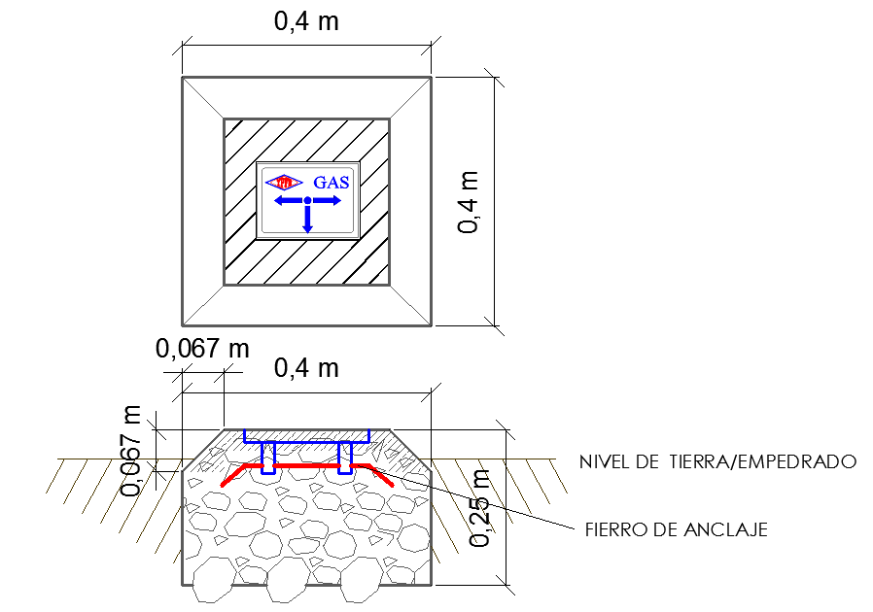

LOSETAS DE SEÑALIZACIÓN HORIZONTAL EN COBERTURAS DE HORMIGÓN.
